Lekcja 19, 20, 21
Temat 19. Przypomnij sobie ,,Opowieść wigilijną”
CHARLES DICKENS, „OPOWIEŚĆ WIGILIJNA”
polecam obejrzeć poniższy film: streszczenie lektury
https://www.youtube.com/watch?v=uKJYJa3_JgY&feature=emb_title
POLECENIA odpowiedz ustnie
1. Podaj 2 cechy Ebenezera Scrooge’a przed wizytą trzech duchów. Każdą cechę udowodnij konkretnym przykładem z lektury.
2. Poniższa ilustracja przedstawia sytuację, w której głównego bohatera odwiedza duch Jakuba Marleya. Wyjaśnij:
– kim był dla Scrooge’a Jakub Marley?
– jakim człowiekiem był za życia Jakub Marley i jaka kara go za to spotkała?
– po co jego duch odwiedza bohatera?
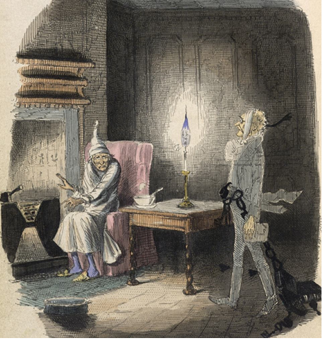
Fot. Wikimedia, źródło: https://wyborcza.pl/alehistoria/51,121681,21123552.html?i=0&disableRedirects=true, ilustracja Johna Leecha z pierwszego wydania „Opowieści wigilijnej”

3. Duch Wigilijnej Przeszłości – wymień i opisz krótko opisz 2 sytuacje, które duch pokazuje Scrooge’owi.
4. Duch Tegorocznej Wigilii – wymień i opisz krótko opisz 2 sytuacje, które duch pokazuje Scrooge’owi.
5. Duch Przyszłych Wigilii – wymień i opisz krótko opisz 2 sytuacje, które duch pokazuje Scrooge’owi.
6. Na czym polegała przemiana Scrooge’a :
A. Co uświadomiły bohaterowi duchy, co dzięki nim zrozumiał? (2-3 zdania)

B. Wymień 2 przykłady zachowania bohatera świadczące o jego przemianie – mogą ci pomóc poniższe ikony:

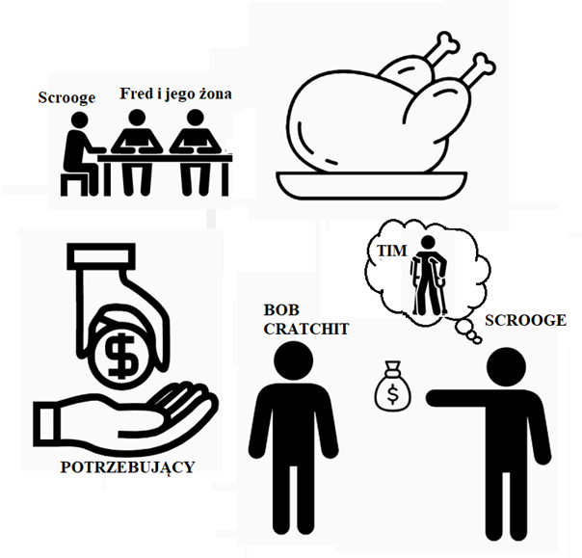
Źródło ikon:https://thenounproject.com/, (napisy – dodatek Monika Iwanowska)
Dziękuję za 19 lekcję

Lekcje 20 A. Mickiewicz, „Śmierć Pułkownika”Utwór, który gloryfikuje bohaterkę E . Plater . Patriotyzm

odsłuchaj poniższy audiobook:
https://www.youtube.com/watch?v=EMlOJ9Z4gII&feature=emb_title
- Przeczytaj , kim była, z czego zasłynęła i w jakich okolicznościach zmarła Emilia Plater. Skorzystaj ze strony:
https://dzieje.pl/postacie/emilia-plater-1806-1831
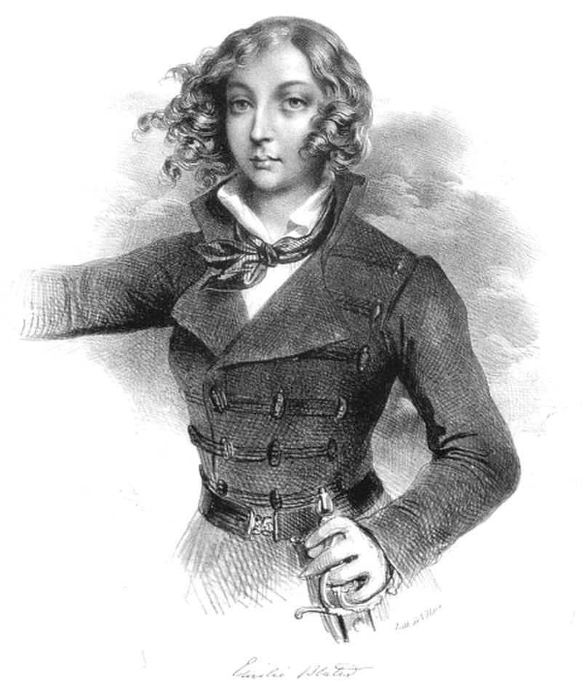
2. Wymień 3 przykłady świadczące o tym, że tytułowy Pułkownik umiera jak znamienity dowódca. Mogą Ci pomóc poniższe ikony:

źródło ikon: https://thenounproject.com/

3. Wymień 2 cechy tytułowego Pułkownika, każdą udowodnij przykładem.
4. Na czym polegało zdziwienie ludzi przybyłych, by pożegnać tytułowego Pułkownika?
5. Zobacz, czy masz uzupełnioną grafikę z lekcji. Jeśli jej nie masz, trzeba wypełnić

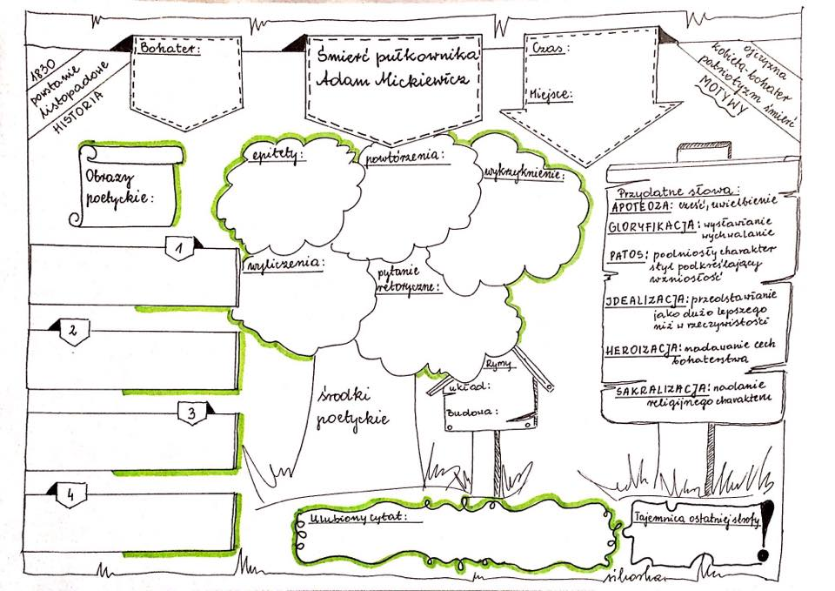

Lekcja 21 czwartek 16 kwietnia:
Temat: ADAM MICKIEWICZ, „ŚWITEZIANKA” Miłość owiana tajemnicą

Tu masz tekst:

A https://www.youtube.com/watch?v=1XjhpW6lDzM&feature=emb_title

audiobook opublikowany na yotube.com 5 października 2014r., utwór Adama Mickiewicza „Świtezianka” , czyta: Agnieszka Podsiadlik; reżyseruje: Iwo Vedral

B Tu masz wytłumaczenie: co i jak, czyli jak romantycy widzieli miłość , co to jest ballada, cechy ballady, omówienie treści ballady

https://www.youtube.com/watch?v=M4BIBXwhw88&list=PLHJtaUTuNdTwJYSUukebce61OPm9Li68Y&index=6

Polecenia:
1. Wyjaśnij tytuł utworu – od jakiego wyrazu pochodzi i co oznacza wyraz „Świtezianka”?
2. Ułóż krótki plan wydarzeń przedstawionych w tekście. Może Ci pomóc poniższa karta z ilustracjami (nie musisz tworzyć tylu punktów, ile jest ilustracji).

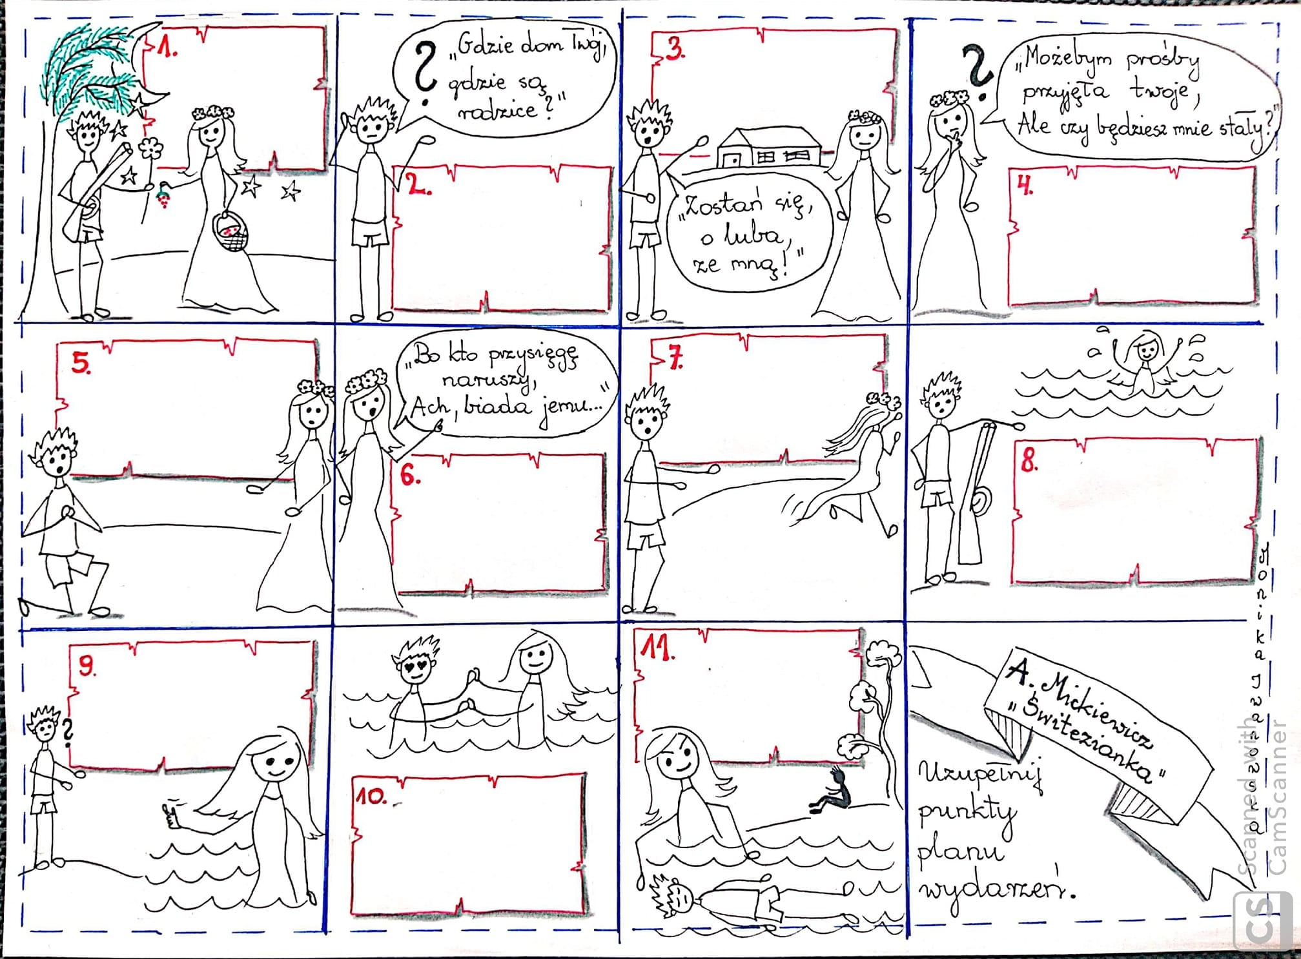
3. Wymień 2 cechy Świtezianki, każdą udowodnij przykładem z utworu
4. Czy Twoim zdaniem strzelec zasłużył na karę, która go spotkała? Zredaguj tezę i podaj 2 argumenty na jej uzasadnienie.
6. Podaj 2 dowody na to, że utwór jest balladą. Niżej masz podpowiedź. Było na lekcji. Odszukajcie w zeszycie. Kto ma w zeszycie notatkę na ten temat, nie musi pisać tego jeszcze raz. Ta informacja jest też w linku https://www.youtube.com/watch?v=M4BIBXwhw88&list=PLHJtaUTuNdTwJYSUukebce61OPm9Li68Y&index=6

